**Додаток**

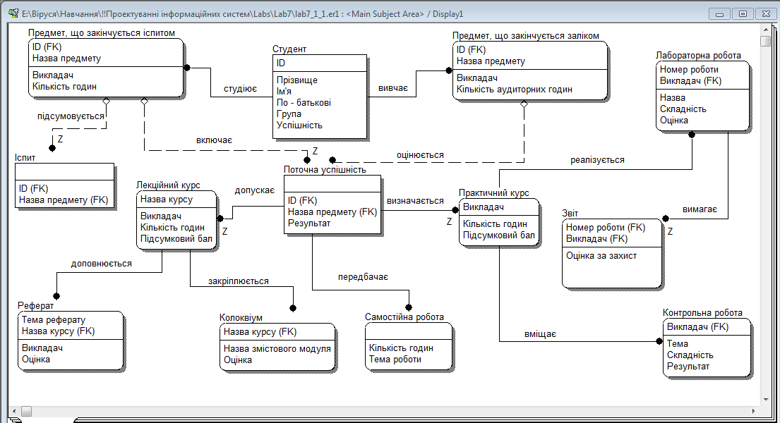

Рис. 1 Нормальзована логічна модель даних

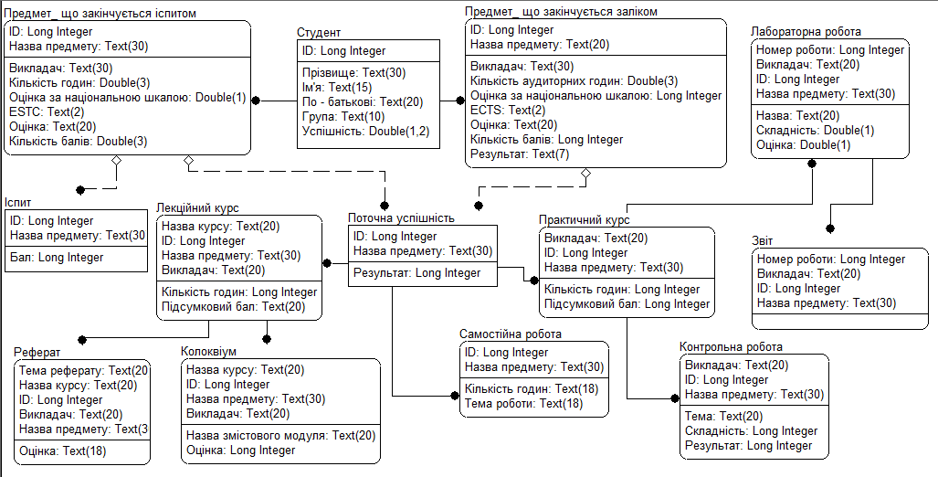

Рис. 2 Фізична модель даних

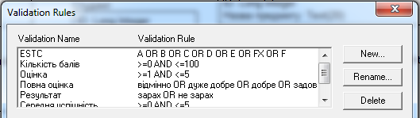

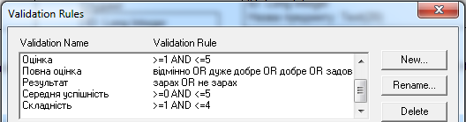

Рис. 3 Правила валідації

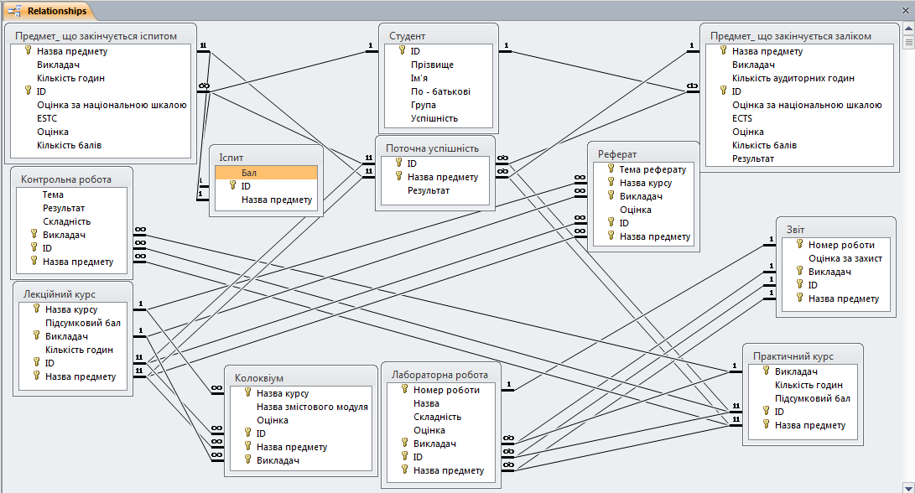

Рис. 4 Схема даних

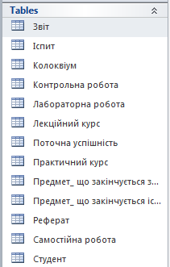 Рис. 5 Таблиці БД

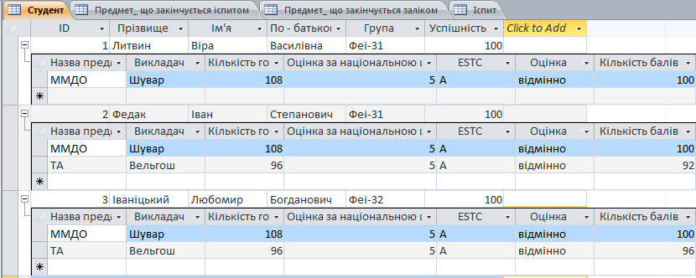Рис. 6

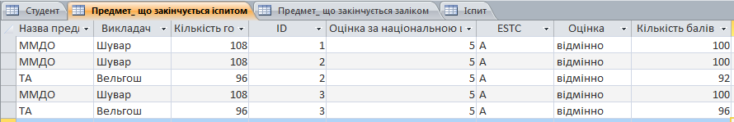Рис. 7

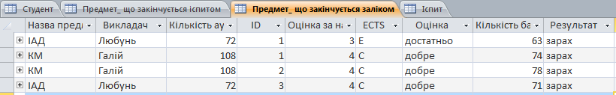Рис. 8

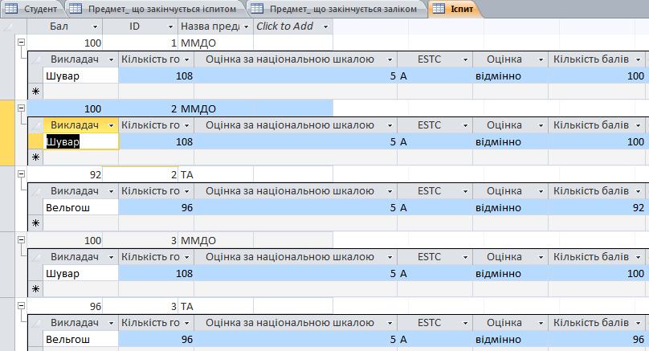 Рис. 9

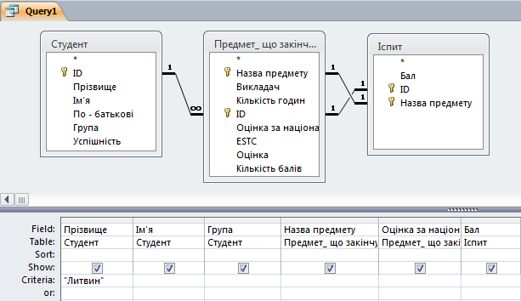

Рис. 10 Запит на пошук результатів здачі іспитів студента з прізвищем «Литвин» в режимі конструктора.

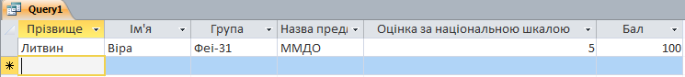

Рис. 11 Результат виконання запиту з рис. 10

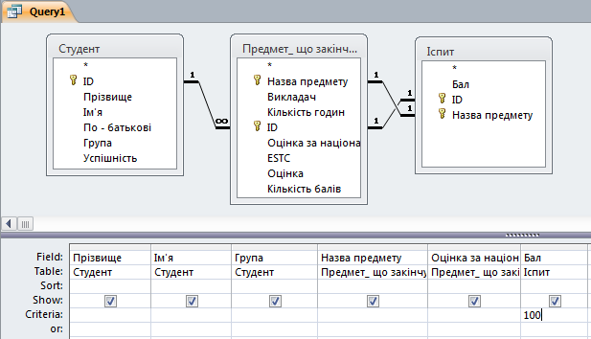

Рис. 12 Запит на пошук студентів, які отримали за іспит 100 в режимі конструктора.

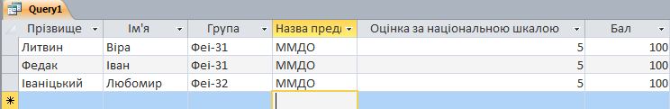

Рис. 13 Резульат виконання запиту з рис. 12.

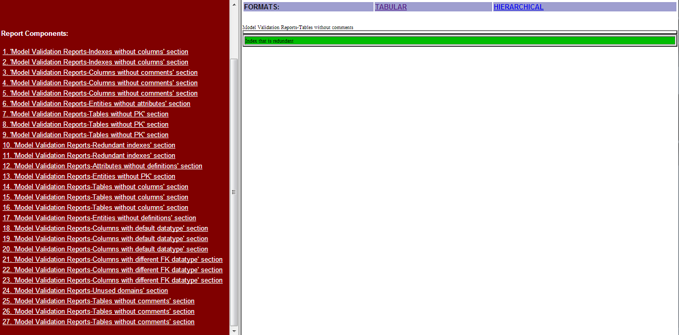

Рис. 14 Звіт про валідність системи.

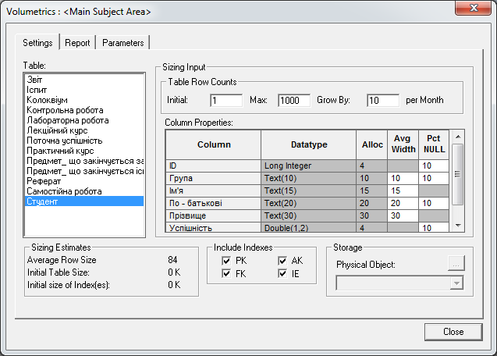

Рис. 15.1 Приклад налаштування волюметрії

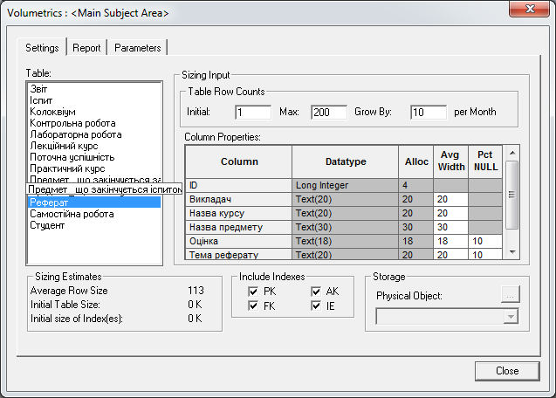

Рис. 15.2 Приклад налаштування волюметрії

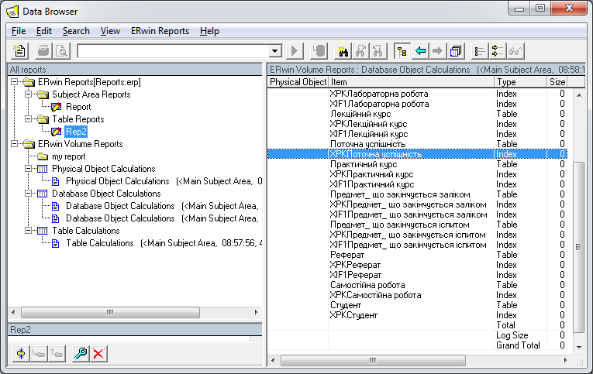

Рис. 16 Звіт по волюметрії